哥哥哥哥ㄍㄍㄍ
鴿子鴿子ㄍㄍㄍ
哥哥餵鴿子
咕咕咕啊ㄍㄍㄍ
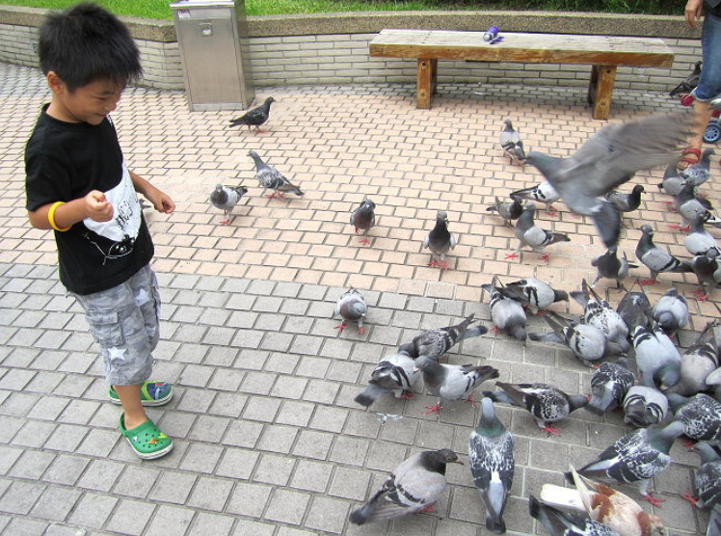
蝌蚪蝌蚪ㄎㄎㄎ
開口開口ㄎㄎㄎ
小蝌蚪開開口
開開口啊ㄎㄎㄎ
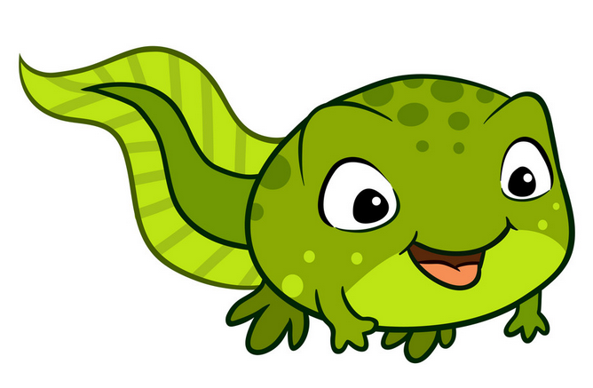
小河小河ㄏㄏㄏ
嘩啦嘩啦ㄏㄏㄏ
小河在唱歌
嘩啦啦啊ㄏㄏㄏ
哥哥哥哥ㄍㄍㄍ
蝌蚪蝌蚪ㄎㄎㄎ
小河小河ㄏㄏㄏ

